Université de Liège

- ANNEXE 2 -

OPTIMISATION DU METHANIER
LNG 72000 m³

ALSTOM
- Coque Métallique -

ANNEXE 2 :

VALORISATION
ET
FONCTION OBJECTIF COUT

St. Nazaire

20 Décembre 2001

Ph. RIGO
ANAST, ULG

- ANNEXE 2 -
PARTIE I

Test de calibration du coût
sur un panneau raidi de 12 m x 16.5 m

Le 6/11/2001
- Update #1 : 13/11/2001
- Update #2 : 16/11/2001

Etalonnage et calibrage des paramètres coûts de LBR-5
- Paramètres P1 à P10 -

ALSTOM

En collaboration avec
MM. A. Marquer et G. Noblet (Evaluation)
et Mad. S. Louazel (Alstom)

Auteur:
Ph. RIGO
ANAST, Université de Liège 20 Décembre 2001

I. PRESENTATION DE LA STRUCTURE UTILISEE

POUR LA CALIBRATION

Figure 1 : Le panneau

Hypothèses
- Lisses :
- HP 280 x 11
- Espacement des lisses = ΔL = 750 mm

- Web-frames :
- 1000 x 13 mm
- Espacement des web-frames = ΔW = 2500 mm

- Tôle de bordé (nappe) = 16 mm

Soudures (joints) prises en compte :
- L1 : Soudure bout à bout (à plat ou corniche),
- L2 : Joints entre 2 tôles, réalisés à plat dans l’atelier à nappe,
- L3 : Soudure entre 2 panneaux.

II. CONSTITUTION DE LA NAPPE ET POSE DES LISSES

PLAQUE – BORDE – NAPPE

- Poids = 24.9 t
- Surface = 198 m² → 126 kg/m²

L1 : Soudure bout à bout (Coef. d’atelier = 2.40) :
- Si ‘corniche’ : (0.7 + 2.13h/m)*2.40 ≈ 6.80
moyenne ≈ 5.15 h/m
- Si ‘à plat’ : (0.7 + 0.75h/m) *2.40 ≈ 3.50

Soit un coefficient complémentaire pour accessibilité et installation du matériel de 1.25 (car abord).

TOTAL pour L1 : 16.5 m x 5.15 h/m x 1.25 ≈ 106.2 h

L2 : Soudure à plat en atelier (Nappe → Coef. d’atelier = 0.45)
- Coût unitaire = (0.13 + 0.37) * 0.45 = 0.225 h/m

TOTAL pour L2 : 3 x 16.5 m x 0.225h/m ≈ 11.14 h

N.B. : Pour L2, il ne faut pas appliquer le coefficient de 1.25, car il s’agit de l’atelier « nappe » ;

L3 : Soudure entre deux panneaux :
Hypothèse : soudure verticale (Coef. d’atelier = 2.42)
- Coût unitaire = (0.7 + 1.10)x 2.42 = 4.36 h/m

TOTAL pour L3 : 4 x 3m x 4.36 h/m x 1.25 ≈ 65.4 h

Travaux complémentaires
- Placement des tôles : 0.60 h par tôle [Soit 4 tôles
- Traçage (découpe) : 0.05 h/m² [Surface = 16.5 x 12=198 m²
- Découpe (oxycoupage) : 0.14 h/m [Périmètre = 2(16.5 +12)=57 m

    - Total des travaux complémentaires
= 4 x 0.6 h + 0.05 h/m² x 198+0.14 h/m x 57
= 2.4 + 9.9 + 7.98 = 20.3 h

Total (A: Nappe) = 106.2 + 11.14 + 65.4 + 20.3 ≈ 203.04 h

------------------------------------------------------
Remarques : - coût au m² pour la nappe : 203.041h/198m² = 1.025 h/m² = P_{10 .}
(P10 est le coefficient utilisé par LBR-5 pour évaluer la main d’œuvre requise pour construire la nappe).
- coût à la tonne pour la nappe: 203.04h/24.9t = 8.15 h/t

- LISSES (SOUDAGE ET ASSEMBLAGE SUR NAPPE)

HP 280x11= 4260 mm²
33.4 kg/m
750mm δ = 16 mm

→Soudage de la lisse sur la nappe (Coef. P4 pour LBR-5)
(Hypothèse : à plat , atelier nappe automatisée)

- soudure d’about (chaque 16.5 m, à la jonction entre 2 lisses)

Coût unitaire : (1.28 + 0.45h/m) x 2.42 = 4.19 h/jonction
soudure tôlier atelier

Nbre de lisses= 12m / 0.75m = 16 lisses
Total : 4.19 h/j x16 = 67h

→ Contribution à P4 = 4.19h/16.5 m = 0.254 h/m (mètre courant de lisse)

(b) soudure des lisses sur la nappe (Hypth.: âme lisse = 12 mm)

Coût unitaire : (0.13 + 0.40h/m) x 0.45 = 0.24 h/m
soudure tôlier atelier
Total pour la nappe : 16 lisses x 16.5 x 0.24 h/m = 63.4 h

→Contribution à P4 = 0.24 h/m (mètre courant de lisse)

TOTAL (B : lisses) : 67h + 63.4h = 130.4h

Calcul de P4 (coef. pour LBR-5) :
P4 = 0.254 + 0.24 = 0.50 h/m

III. ASSEMBLAGE SUR LES PANNEAUX (NAPPES) DES WEB-FRAMES

Le scénario retenu ci-après correspond à la constitution d’un élément de double fond/pont. L’objectif est d’en déduire une valeur moyenne du coût de fabrication des web-frames, de mise en place, d’assemblage et de soudage des web-frames sur les panneaux.

DEFINITION DES PARAMETRES (C, D1, D2 et D3)

C1 : Soudage et mise en place des web-frames sur le panneau (nappe)

D1 : Soudage des ‘flat bars (FB)’ sur l’âme des Web-frames ,
(Hypth. : un Flat bar au droit de chaque lisse).
D2 : Soudage d’about du ‘FB’ sur la lisse,
D3 : Goussets complémentaires entre les ‘FB’ et les lisses.

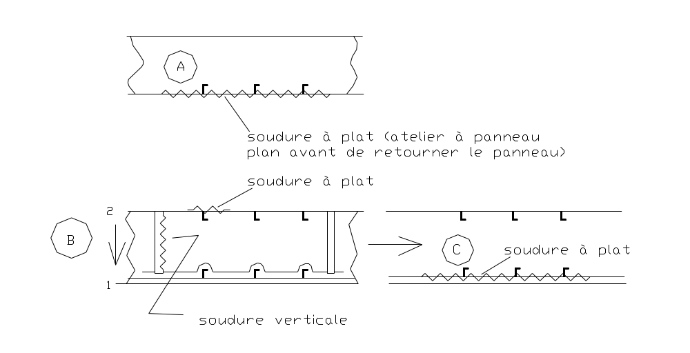

(a) soudure à plat (dans l’atelier à panneau plan [coef. = 0.93], avant de retourner le panneau)
→ coût unitaire : (0.8 + 0.40)•0.93 (x1.25) = 1.40 h/m

- Soudure verticale (dans l’atelier à panneau plan [coef. = 0.93], avant de retourner le panneau)
→ coût unitaire : (1.0 + 0.92)•0.93 (x 1.17) = 2.083 h/m

- soudure à plat (dans l’atelier 36 ou 56t [coef. moyen de 1.30], dans le caisson fermé)
→ coût unitaire : (0.8 + 0.40)•1.30 (x1.32)= 2.06 h/m

Rappel : 1.25 = valeur moyenne pour coefficient d’accessibilité et de transport du matériel
• 1.32 accessibilité
• 1.17 matériel moyenne = 1.25

Main d’œuvre pour la fabrication des âmes des web-frames
(Hypth : espacement 2.50 m)

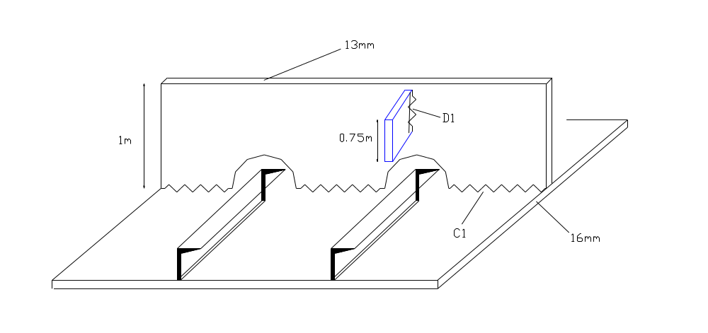

Soit aussi un coefficient moyen d’accessibilité de 1.25.

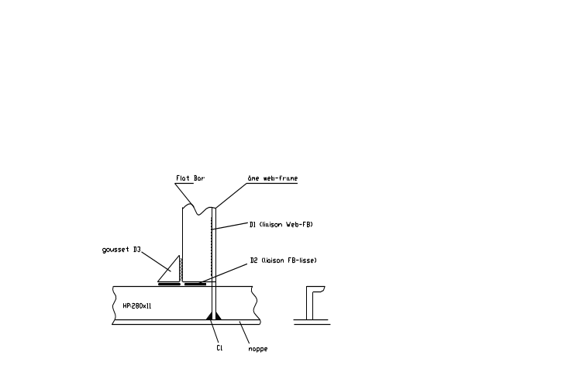

ASSEMBLAGE DES WEB-FRAMES SUR LES PANNEAUX

C1 Soudage Web sur nappe

Plusieurs scénarios sont possibles :
- Soit un soudage à plat
  - à l’endroit (atelier à panneaux plans)
P5 = (0.8 + 0.4)*0.93*1.25 = 1.40 h/m
  - dans le caisson refermé (atelier 36 ou 56 t)
P5 = (0.8 + 0.4)*1.30*1.35 = 2.06 h/m

- Soit soudage vertical (web-frame avec carlingue)
(atelier à panneaux plans)
P5 = (1.0 + 0.92)*0.93*1.17 = 2.083 h/m

Prenons une moyenne pondérée:
- 40% A plat , atelier à panneaux plans,
- 40% A plat, dans le caisson refermé (atelier 36 ou 56 t),
- 20% Soudure verticale, atelier à panneaux plans.

On a donc : 1.4 x 0.4+ 2.06 x 0.4+ 2.083 x 0.2 = 1.80 h/m

TOTAL (C1 : Web-Frames):
→ Nbre de web frames= 16.5m/2.5m
Total = 16.5m/2.5m x12m x 1.80 h/m ≈ 142.60 h

Calcul du Coefficient P5 (pour LBR-5):
→ P5 = 1.80 h/m (mètre courant de web-frames)

CONSTITUTION DU WEB-FRAME

- D1 : soudage des FB sur les âmes des Web-frames
- D2 : soudage (à bout) des FB sur les lisses du fond et double fond
- D3 : soudage des goussets entre les FB et lisses

D1 Soudage des FB sur les âmes des Web-frames

Coefficient unitaire = 0.7 h/m (tôlier + soudure)*1.17 (atelier)
= 0.82 h/m

Hypth : Longueur de FB = 70 cm, Espacement = 0.75 m

→ Total (D1) = 16.5/2.5*12/0.75*0.70m*0.82h/m ~ 65.0 h

NB: Contribution à répartir entre P4 et P5
→ 0.82 h/m x 0.7m = 0.57 h/jonction (entre FB et lisse)

D2 Soudage des FB sur les lisses du fond et double fond

Soit un coefficient moyen de 1.25 pour
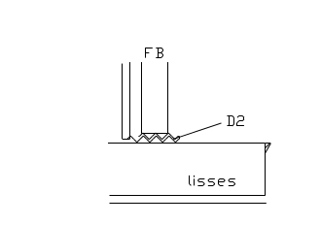
l’accessibilité et le matériel à transporter.

Coef. Unitaire = (0.15 + 0.20) * 0.93 * 1.25
tôlier soudage atelier
= 0.41 h/jonction

→ Total (D2) = 16.5/2.5 * 12/0.75 * 0.41h/j = 43.6h

NB: Contribution à P4 et P5 = 0.41 h/jonction (entre FB et lisse)

D3 Soudage des goussets entre les FB et lisses

Prépré : 0.40 x 1.17
0.93 h/jonction
Pré : 0.40 x 0.93 x 1.25
(1.25 = Accessibilité + matériel)

Hypothèse : soit 50% de jonctions munies d’un gousset (une sur 2).
→ 0.93 x 50% = 0.465 h/jonction

→ Total (D3) = 16.5/2.5 * 12/0.75 * 0.93 * 50% ≈ 49.2h

NB : Contribution à P4 & P5 = 0.465 h/jonction

Total D (D1+D2+D3) = 65 + 43.6 + 49.2 h ≈ 157.8 h

E Flat ou TAP
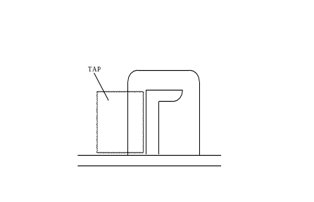

- Temps pour la découpe :
Supposé négligeable par ALSTOM ≅ 0.
Pour LBR-5, prenons, P6 = 0.1 h/pièce

- Mise en place et soudage du TAP :
(correspond au coef P7 de LBR-5)

P7 = 1.4h/j TAP non étanche
P7 = 2.6h/j TAP étanche moyenne 2.0 h/ jonction
(coefficient d’atelier = 0.93 ou 1.30)

Hypth.: Soit un TAP à chaque croisement ‘lisse/web-frame’

Total (E) = 16.5/2.5 x 12/0.75 x 2 h/jonction = 211 h

Rem : Cette valeur de 2h/jonction a été confirmée par Mr Marquer (le 16/11/01), pour
- 80% de TAP non étanches
- 20% de TAP étanches

IV. GLOBALISATION AU NIVEAU DU PANNEAU COMPLET

Total Main d’œuvre (h)

A : 202.75 h 24.0% Constitution nappe
B : 130.40 h 15.4% Soudage lisses sur nappe
C : 142.60 h 16.9% Soudage web-frames sur nappe
D : 157.8 h 18.7% Raidissage âme des web-frames
E : 211.00 h 25.0% TAP
--------------------------------------------------------------------------
844.84 h 100%

Calcul du poids

- Plaque : 24.9 t 57.6%
- Lisses : 8.8 t 20.3% 16.5*12/0.75 *33.4 kg/m
- Web-frame : 8.1 t 18.8% 16.5/2.5*12m*0.013*1m *7.85 t/m³
- TAP/gousset : 0.16 0.4% 0.2*0.2 /2*0.01 *16/2.5*12/0.75 *7.85 t/m³
- FB : 1.24 t 2.9% 0.2*0.01*0.75*16.5/2.5*12/0.75 *7.85 t/m³
----------------------------------------------------------------------------
43.2 t 100%

Coût de la Main d’œuvre au kg

844.84h /43.2t = 19.56 h/t

→ 19.56 h/t x 42 Euro/h = 8.21 Euro/t
ou 5.39 FF/kg Main d’œuvre uniquement
ou 33.13 FB/kg

V. DEFINITION DES PARAMETRES COUTS POUR LBR-5

P10 : Soudage et constitution de la nappe (voir A)
P10 (nappe) = 1.025 h/m² (par mètre carré de panneau)

P4 : Soudage des lisses (voir B)
P4 (lisses) = 0.5 h/m (par mètre courant de longueur des lisses)

P5 : Soudage du Web-frame (voir C)
P5 (web-frame) = 1.80 h/m (par mètre courant de longueur de web-frames)

ΔP4 et ΔP5 (complément à P4 et P5 : Constitution des âmes des web-frames) : (Voir D)
D : → D1 :
D2 :
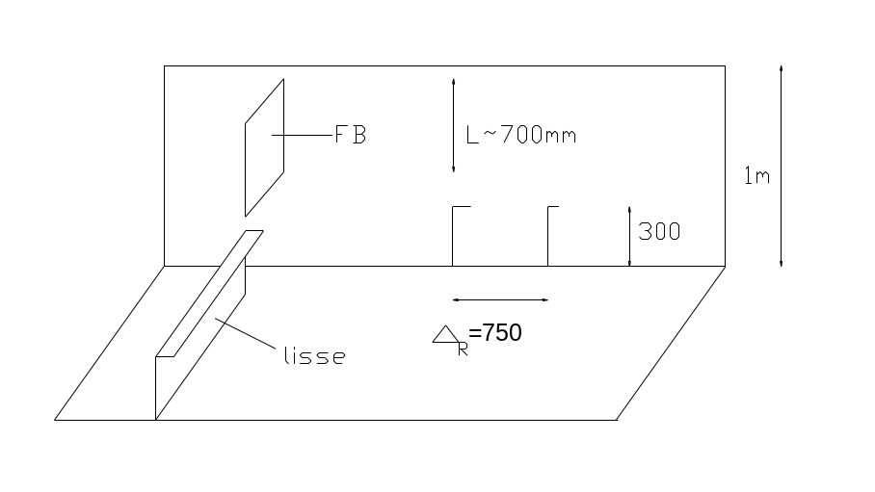
D3 :

D1 : 0.82 h/m * 0.70 m (soudure FB/âme) = 0.57 h/jonction
D2 : 0.41 h/jonction (liaison FB-lisses) 0.41 h/ jonction
D3 : 0.465 h/jonction [goussets , Hypth.: 50% de goussets] 0.465 h/jonction
Total 1.445 h/jonction

Afin d’intégrer ce coût dans P4 et P5, admettons :
- 50% de contribution liée aux lisses (soit ΔP4),
- 50% de contribution liée aux web-frames (soit ΔP5).

ΔP4 = 1.445 x 50% * (1/2.5) = 0.29 h/m (par mètre courant de lisse),
avec (1/2.5) le nombre de jonctions par mètre courant de lisse

ΔP5 = 1.445/ x 50%* (1/0.75) = 0.97 h/m (par mètre de web-frame),
avec (1/0.75) le nombre de jonctions par mètre courant de web-frame

V.1 Paramètres Coûts utilisés par LBR-5

- Coût horaire : 1 heure de travail = 42 Euro (275 FF/h)

- Coût des matériaux :
  - Prix acier (tôle): 2.5 FF/kg → C₁ = 2.5 (ou 375 Euro/t)
Variation : DC₁ = 0
  - Prix profilé à bulbe: 3.2 FF/kg
DC₂ = 0.28 soit un accroissement de 28% par rapport à C₁
  - Prix cloisons (Web): 3.0 FF/kg
DC₃ = 0.20 soit un accroissement de 20% par rapport à C₁

- Prix des synthétiques (sous-traité)
6.64 FF/kg (mat., main-d’œuvre et transport):
soit - 3.00 FF/kg pour le matériaux,
- 3.64 FF/kg pour la main-d’œuvre.

- Coefficient k = Ratio entre coût des matériaux et coût horaire.
k = 42 FF/h / 400 FF/t = 0.1050
Pour 400 FF/t le prix moyen de l’acier

- Paramètres de production de LBR-5

P4* = P4 + ΔP4 = 0.50 + 0.29 = 0.79 h/m Lisse
(B) (D) (63%) (37%)

P5* = P5 + ΔP5 = 1.80 + 0.97 = 2.77 h/m Web-frame
(C) (D) (65%) (35%)

P6 = 0.1 h/pièce ( ~ 0 ) Découpe

P7 = 2 h/jonction SLOT-TAP

P10 = 1.025 h/m2 Assemblage tôles et constitution des nappes

Coefficients de variation :
ΔP4 = 0% par mm d’épaisseur de l’âme des lisses
ΔP5 = 2% par mm d’épaisseur de l’âme des web-frames
ΔP10 = 4% par mm d’épaisseur de la tôle de la nappe

V.2 CALCUL DU COUT D’UNE CUVE (sans cofferdams) avec LBR-5

C1 = 2.5 FF/kg
DC2 = 0.28 → +28% pour lisses (profilés à bulbe)
DC3 = 0.20 → +20% pour cloisons
k = 0.105
P4* = 0.79 h/m
P5* = 2.77 h/m
P6 = 0.1 h/jonction
P7 = 2 h/jonction
P10 = 1.025 h/m²

- Poids = 833.3 t (1/2 cuve)

- Coût = 6.905 106 FF (1/2 cuve)
soit 8.286 FF/kg main d’œuvre et matière
- 2.70 FF/kg acier (moyenne)
5.586 FF/kg

→ Productivité (h/t) = 5.586 (FF/kg) / 275.5 (FF/h) ≈ 20.3 h/t
(275.5 FF/h =42 Euro/h)

Par comparaison: Calcul par la valorisation de ALSTOM au 16-11-2001
= 23 h/t (sans cofferdams)

Comparaison avec le F30 (1995)
- Données : Méthanier, coque métallique

• Tout compris (avec usinage, formage, parc) = 13 767 tonnes
Main d’œuvre (uniquement) : 618 785 h → 45 h/t
→ 45 h/t * 42 Euro/h = 1880 Euro/t
= 12.4 FF/kg
+ 2.7 FF/kg matériaux
15.1 FF/kg

Sur base d’un accroissement de la productivité de 30% entre 1995 et 2001
45 h/t → 31.5 h/t
15.1 FF → 12.4 * 0.7 + 2.7 = 11.4 FF/kg

• Tôlier et soudage
13 767 t
353 166 h → 25.8 h/t

V.3 CALCUL DE LA VARIATION (SENSIBILITE) DES COEFFICIENTS UNITAIRES DE COUTS (P4, P5 ET P10) DE LBR-5.

L’objectif est dévaluer la
«sensibilité» (dérivée première) des paramètres coûts de LBR-5 en fonction de l’épaisseur des tôles.
Ces sensibilités sont nécessaires afin de quantifier l’accroissement du coût (main d’œuvre) lorsque les épaisseurs augmentent.

Hypothèse : Epaisseur de référence de 16 mm

Pour NAPPE (LBR-5: Coéf. P10)

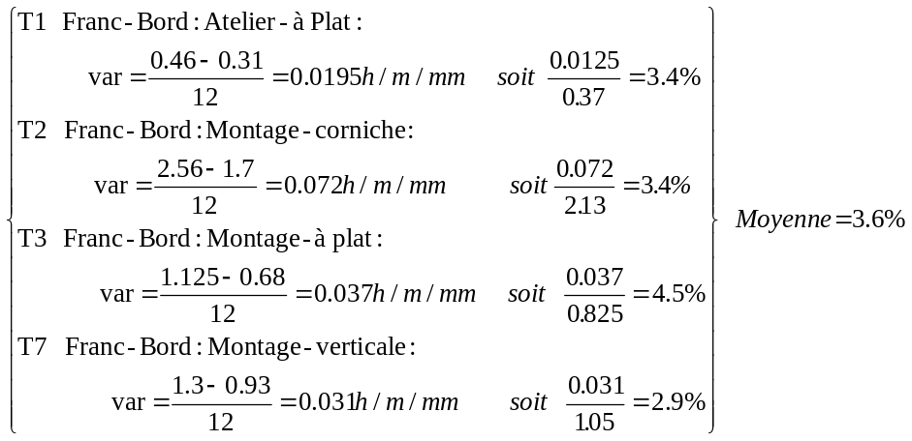

Pour LISSE (LBR-5 : Coéf. P4)

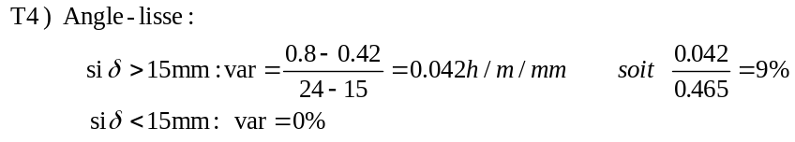

Pour Web-Frame (LBR-5 : Coéf. P5)

T5) Angle: atelier, à plat (Idem courbe T4 pour Lisse)

T6) Angle: atelier ,vertical ascendant
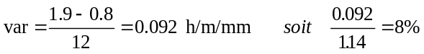

Liège, le 29 novembre 2001

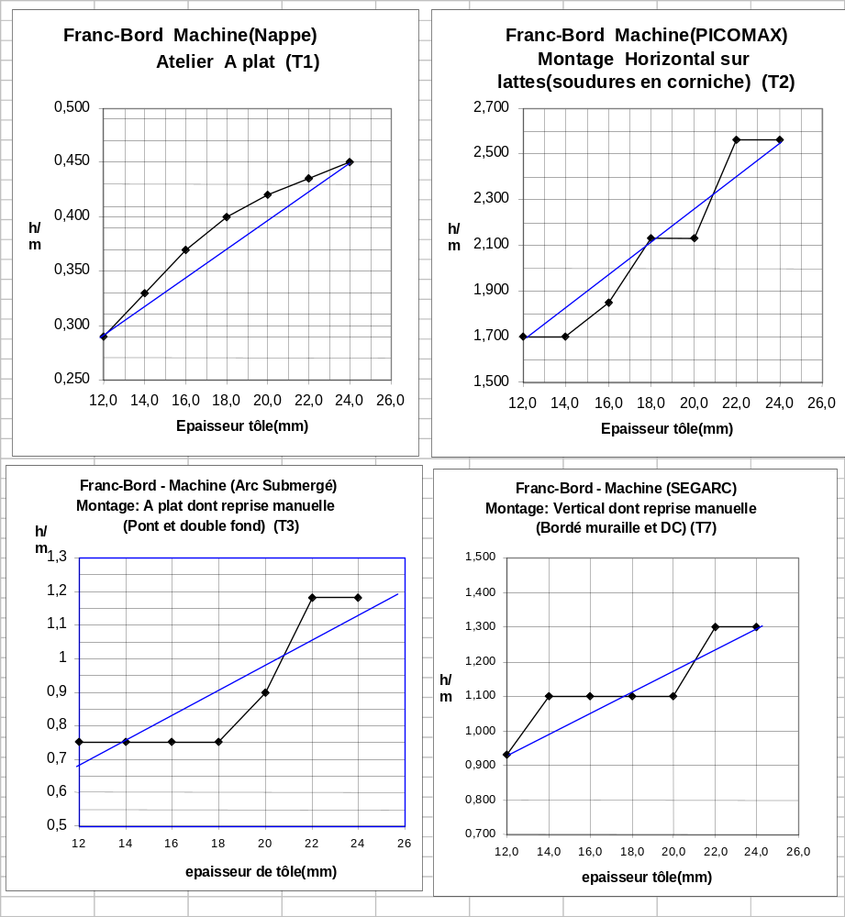

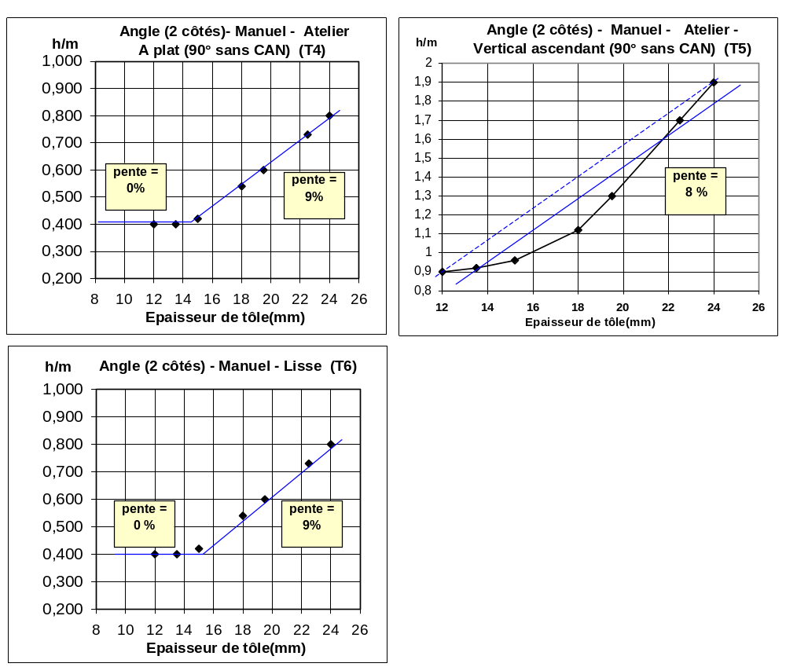

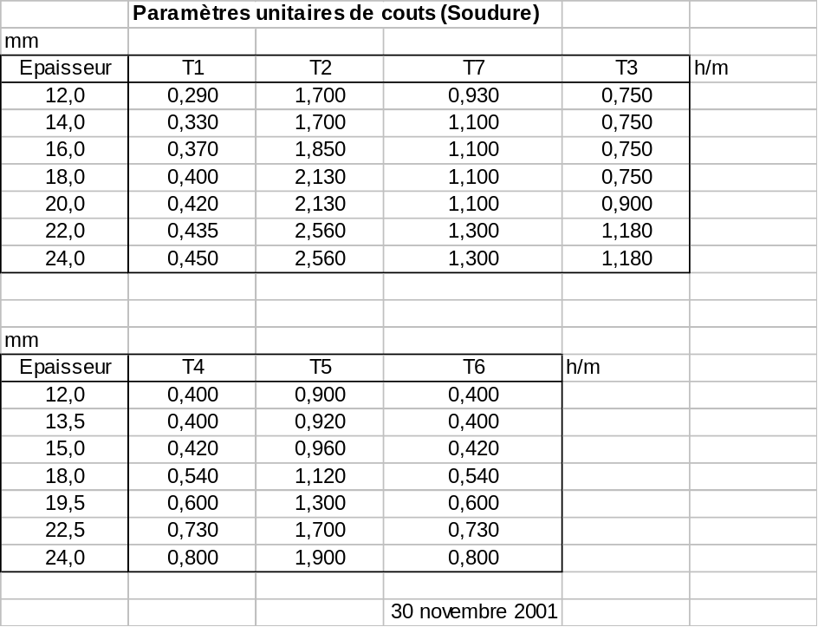

Source : Alstom (Novembre 2001)

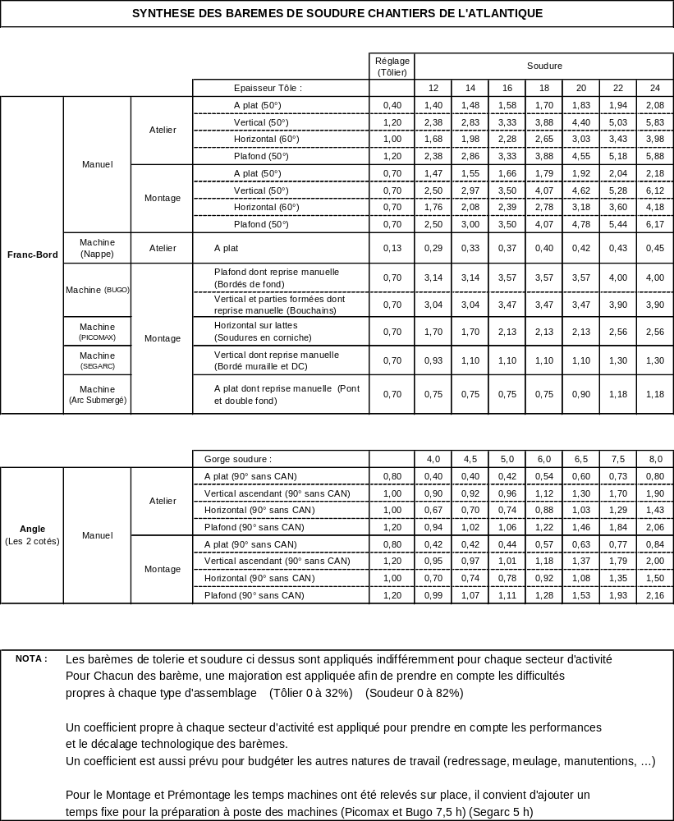

- ANNEXE 2 -
PARTIE II

ANALYSE DE SENSIBILITES
- des paramètres de la fonction coût
- des variables de conception (échantillonnage)
sur le coût de fabrication d’une cuve du méthanier (sans cofferdam)

Le 07-11-2001

ALSTOM

Auteur:
Ph. RIGO
ANAST, Université de Liège 20 Décembre 2001

Le tableau suivant présente un récapitulatif des paramètres coûts utilisés par LBR-5.

C’est à partir de ces paramètres (situation initiale ou de référence) que nous étudions ci-après la sensibilité de la fonction coût vis-à-vis de ces paramètres.
Pour quantifier ses sensibilités, nous avons fait varier (un par un) les paramètres et comparé les résultats (coûts) aux coûts initiaux.

**********************************************************************
* TITRE : ALSTOM METHANIER MET12b.dat 19-12-2001 *
* ++++++++++++++++++++++++++++++++++++++++++++++++++++++++++++ *
**********************************************************************

L.B.R.-5.5 SOFTWARE
========================
University of LIEGE, 1 Chemin des Chevreuils, B52/3 4000 Liege,Belgium
Contact: Dr. Ph. RIGO, Tel:+32-(0)43.66.93.66, Fax:+32-(0)43.66.91.33
Email: ph.rigo@ulg.ac.be

ANALYSIS OF A STRUCTURE COMPOSED OF 45 PANEL(S)
++++++++++++++++++++++++++++++++++++++++++++++++

La fonction objectif est le COUT
-----------------------------------
Rendement global du chantier = 1.000
Equivalent poids de la main d'oeuvre = 0.105
Epaisseur de référence (Dref) = 0.012 m
Coût du matériau au kg (C1) = 2.500 FF/kg
Variation de C1 par mm de tôle (DC1) = 0.000
Var. de C1 pour Membr.longitud.(DC2) = 0.280 (Profil HP : 3,2 FF/kg)
Var. de C1 pour Membr. Transv. (DC3) = 0.200 (Cloisons 3,0 FF/kg)

MdO construction du bordé (P10) = 1.025 h-h/m²
Variat. de P10 par mm de bordé (DP10)= 0.040
MdO soudage Long. sur bordé (P4*) = 0.790 h-h/m
Variat. de P4 par mm d'âme (DP4*) = 0.000
MdO soudage Transv. sur bordé (P5*) = 2.770 h-h/m
Variat. de P5 par mm d'âme (DP5*) = 0.020

MdO pour Intersect. Long/Trans (P6) = 0.100 h-h/unité
MdO pour Gousset pour Long/Trans (P7)= 2.000 h-h/unité
Fréq. relat.gousset sur Long. (BétaR)= 1.000
Fréq. relat.gousset sur Trans.(BétaT)= 1.000

Coût Energie+Consommable(soudure)(P8)= 15.000 FF/m
Var. de P8 par mm de la tôle soudée = 0.050

Décomposition du coût et de la Main d’œuvre
(une cuve du méthanier – sans cofferdam) (07-11-2001)

 | COUT | MAIN D’ŒUVRE
Matériaux (acier) | 32.60 % | -
Constitution de la nappe(tôles) (P10) | 18.00 % | 27.00 %
Soudure lisses sur nappe (P4) | 7.60 % | 11.15 %
Soudure web-frame sur panneau (P5) | 13.45 % | 19.90 %
Raidissage des FB sur âmes des  web-frames) (ΔP4 - ΔP5) | 11.65 % | 17.25 %
Découpe des web-frames pour passage  des Lisses (P6) | 0.70 % | 1.10 %
Mise en place des TAP étanches (P7) | 14.50 % | 20.71 %
(Sous total) | 98.50 % | 97.11 %
Divers (Mat. de soudage (P8), etc…) | +/- 1.50 % | +/- 3.00 %
 | _____________ | ______________
TOTAL | 100.00 % | 100.00 %

Décomposition du poids : 1666.6 t (833.3 x 2) (MET5.dat)
Ce poids correspond à une cuve, sans les cofferdams et sans les Flat-bars, goussets, TAP, etc. des Web-frames.

60 % - Tôles (bordé ext. et int. + carlingues et serres)
PONT – FOND – TALUS – TRUNK

13 % - Lisses (HP),

27 % - Cloisons transversales (web-frames dans les caissons du fond, pont et murailles) mais sans les FB, TAP, goussets, … qui raidissent les cloisons,
- Raidisseurs transversaux, Δ_{C} = 0.844 m

Sensibilités

a- Accroissement de 10 % de C1 (prix des aciers)
b- Accroissement de 10 % de P10 (constitution des nappes)
c- Accroissement de 10 % de P4* (lisses + FB & gousset (50 %))
d- Accroissement de 10 % de P5* (web-frame + FB &gousset (50 %)
e- Effet de la prise en compte du coût de la découpe des «web-frames» pour le passage des lisses (P6 négligeable → P6 = 0.1 h/jonction),
      - Accroissement de 10 % de P7 (TAP et assemblage), valeur standard de P7 = 2h/jonction)
g- Nombre de goussets entre lisses et Flat-bars (des âmes des web-frames).
(Hypth: 50 % de goussets) = P4* = 0.79 au lieu de 0.69 h/m (sans gousset)
P5* = 2.77 au lieu de 2.45 h/m (sans gousset)

h- Nombre de cadres (web-frames) dans une cuve:
h₁ Ecartement des web-frames = 2742 mm (11 cadres) au lieu de 2531 mm (12 cadres)
h₂ Ecartement des web-frames = 2350 mm (13 cadres) au lieu de 2531 mm (12 cadres)

m- Augmentation de 10 % de l’espacement entre lisses:
m₁ Pont – trunk – hiloires,
m₂ Fond – talus – carlingues,
m₃ Murailles – serres,

n- Augmentation de 10 % de l’épaisseur des tôles (bordé):
n₁ Pont – trunk – hiloires,
n₂ Fond – talus – carlingues,
n₃ Murailles – serres.

Les résultats de l’analyse de sensibilités sont présentés dans le tableau suivant :

(MdO = main d’œuvre)
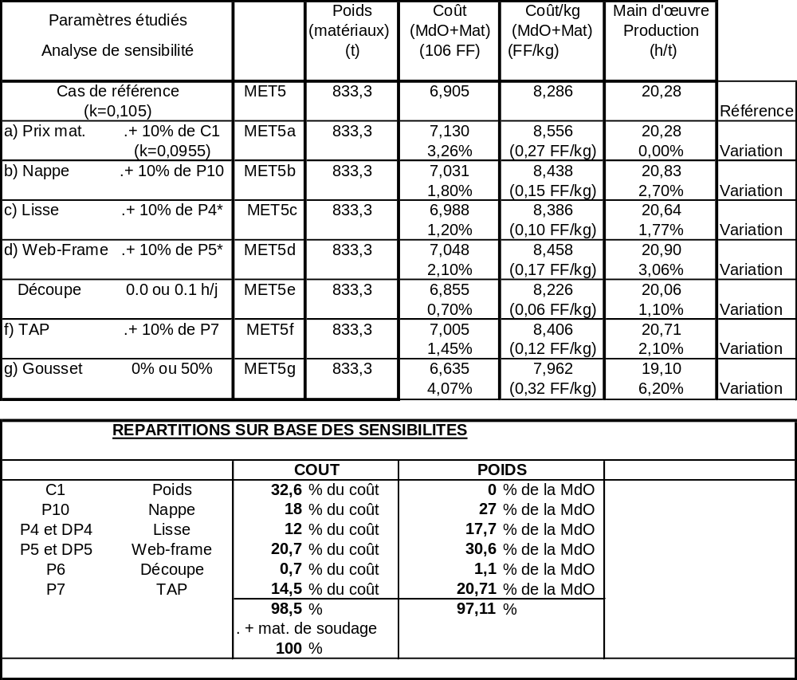

NB : Ce tableau a été établi sur base du fichier MET5 du 7-11-2001.

On en déduit les variations (sensibilités suivantes) :

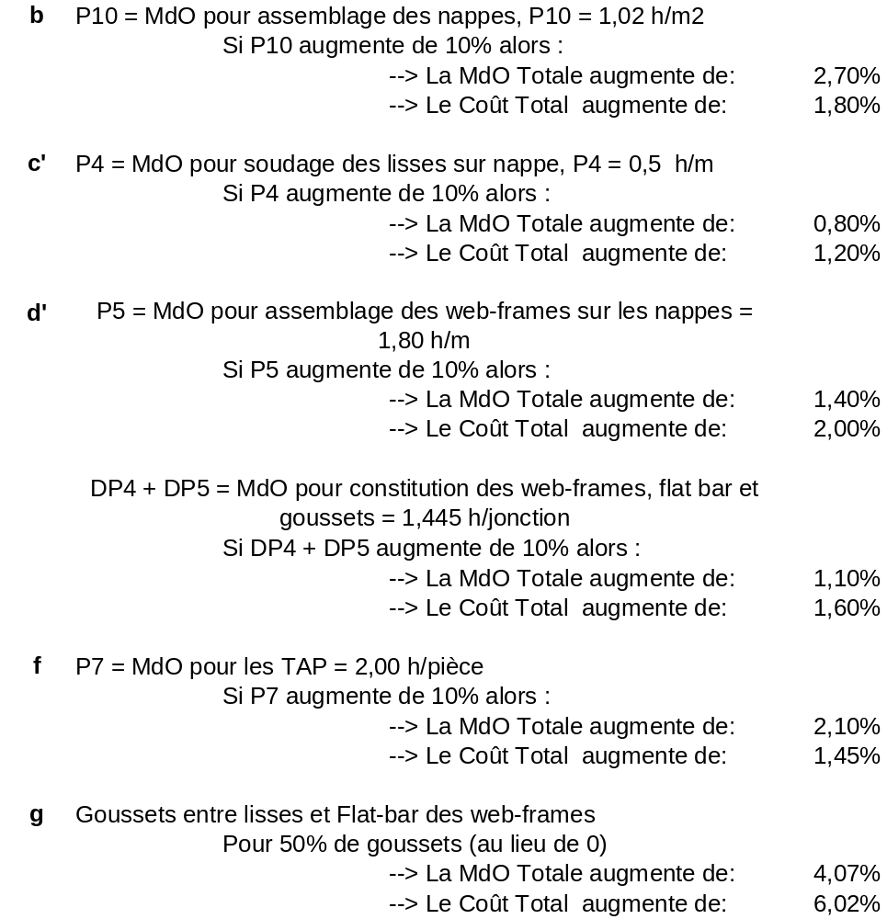

h Effet du nombre de Web-Frames

Soit une cuve de 32.90 m de longueur et 12 web-frames.
Si l’on passe à une conception avec 13 web-frames (ou à 11 web-frames), sans modifier l’échantillonnage (!!), le coût (main d’œuvre et matériaux) augmente (diminue) de 3.50%.

NB : Sur base d’autres analyses (avec échantillonnage ré-optimisé), la variation est en réalité de +2%. Par contre le poids varie en sens contraire du coût (-1.3 à -0.75 %)

m Effet de la modification de l’espacement entre lisses

Soit une cuve de 32.90 m de longueur avec 12 web-frames dont l’espacement entre lisses est, en moyenne, de 780 mm (référence ALSTOM).
Si l’espacement des lisses est augmenté de 10% (partout), sans modifier l’échantillonnage (!!), le coût global (main d’œuvre et matériaux) diminue de 3,30 %.

n Effet de la modification de l’épaisseur des tôles de bordé

Soit une cuve de 32.90 m de longueur dans la configuration initiale définie par ALSTOM.
Si les épaisseurs des tôles de bordé sont augmentées de 10% (partout), sans modifier l’échantillonnage (!!), le coût global (main d’œuvre et matériaux) augmente de 2.45 % et le poids de 6%.
Remarque: En réalité, l’accroissement des épaisseurs doit s’accompagner d’une réduction des échantillonnage des lisses et donc conduire à une réduction du coût. Cet accroissement de 2.45% doit donc être compris dans son contexte, c’est-à-dire dans « l’hypothèse THEORIQUE d’un échantillonnage inchangé».

